香格里拉市审计局
简 报
（第23期）
香格里拉市审计局办公室 2020年6月19日

香格里拉市审计局开展迎“七·一”系列主题党日活动

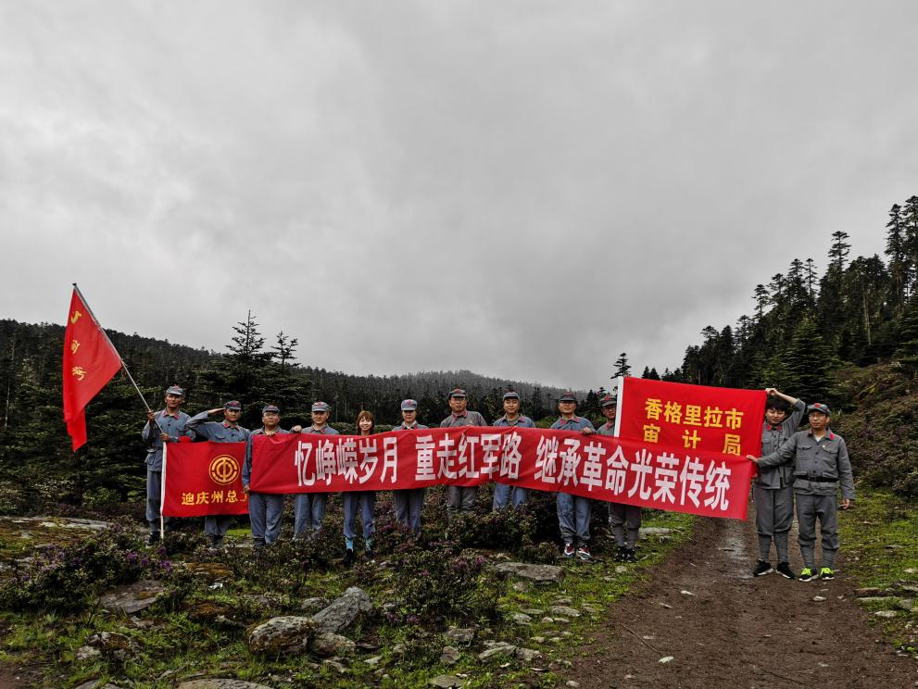
为喜迎中国共产党成立99周年，进一步加强基层组织建设，积极开展文明创建活动，2020年6月15日至6月18日，香格里拉市审计局党支部、迪庆州总工会党支部、格兰村党总支，联合开展了迎“七·一”党建联建主题党日系列活动。
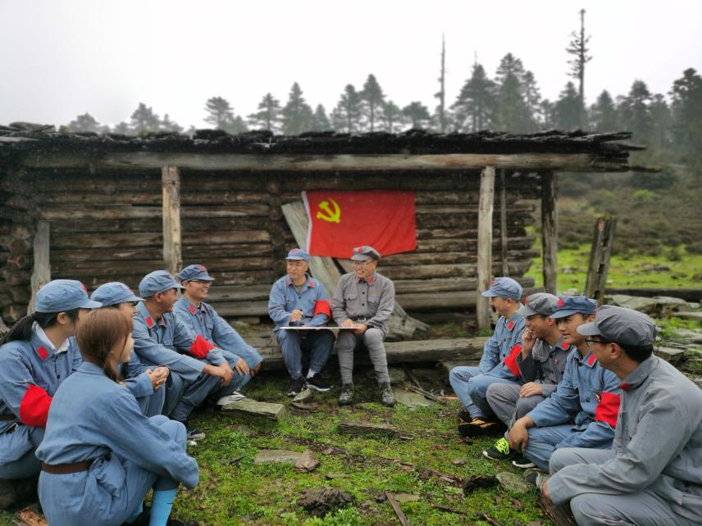
忆岁月·重走长征路，6月15日上午香格里拉市审计局党支部和迪庆州总工会党支部全体党员追寻着当年红军留下的足迹重走了红军长征走过的道路。“一步步我走在这雪域高原，部位风霜雪雨，不畏艰难.......”边走边唱《雪域审计人》歌声回荡在山涧，工作和生活都体现了高原审计人的坚韧和不畏艰难。
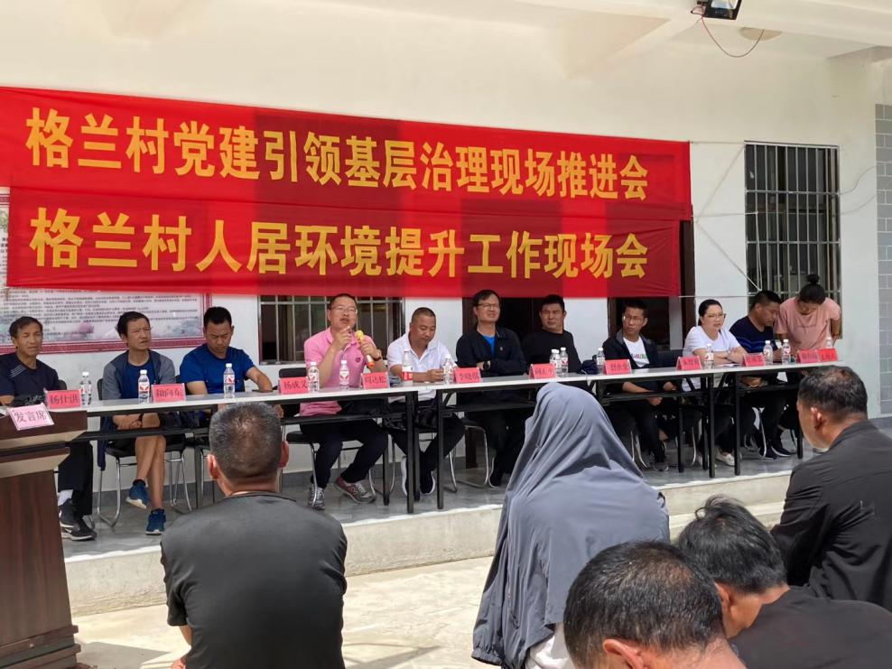
强弱项·助理农村人居环境提升，6月16日上午结合农村人居环境整治工作，市审计局积极履行挂包干部职责，联合州总工会及村“三委”在格兰村海边组召开了党建引领基层治理、乡村旅游示范点创建及人居环境提升现场推进会。
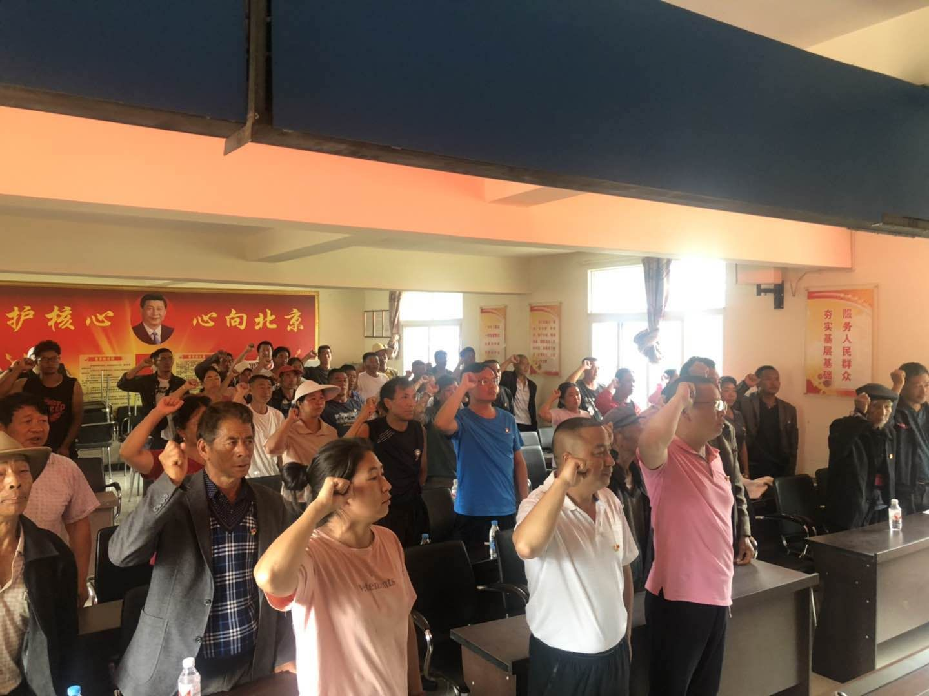
共重温·履行党员义务，6月16日下午面对鲜红的党旗，市审计局、州总工会、格兰村党总支党员代表一起高举右手，再次庄严宣誓“我志愿加入中国共产党......”每一位党员，一字一句，圣神豪迈。
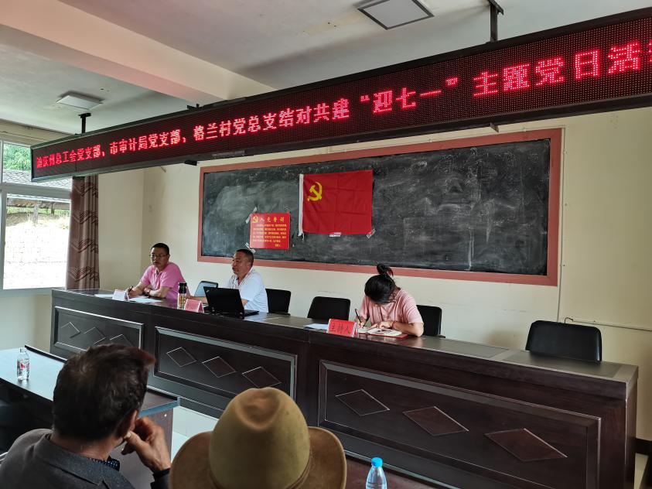
学条例·战脱贫，市审计局支部书记周达松同志领学了《中国共产党农村工作条例》，条例的核心是乡村振兴。乡村振兴，不仅是经济振兴，也是产业振兴、人才振兴、文化振兴、生态振兴、组织振兴，绝不是轻而易举能实现的。只有继承和发扬党管农村工作的宝贵传统，以实行乡村振兴战略为总抓手，坚持加强和改善党对农村工作的领导，坚持把解决好“三农”问题作为全党工作重中之重，坚持农业农村优生发展，集中精力打好脱贫攻坚战，让乡村振兴的载体更新、平台更宽、抓手更牢、与乡村更近、与农民更亲，才能凝聚起实施乡村振兴的磅礴力量，从而推动农业全面升级，农村全面进步。

送温暖·慰问困难及老党员，6月17日市审计局党支部书记带领党员代表在七一建党节来临之际，慰问了格兰村5名困难党员，送去了党组织对困难党员的关心关怀，实现了脱贫攻坚与基层党建“双推进”。（信息员：朱智勇）

香格里拉市审计局办公室 2020年6月19日发

